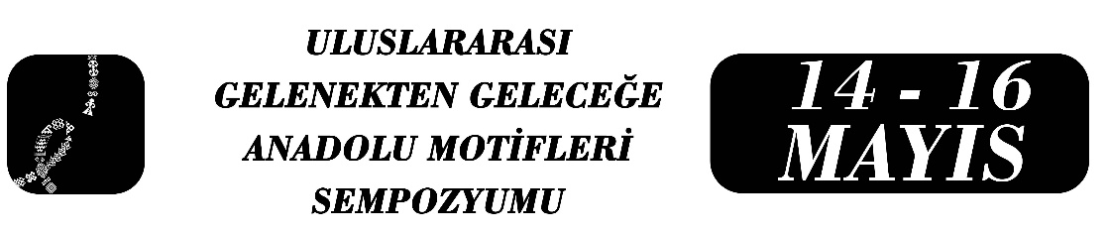

ANTALYA DÖŞEMEALTI HALILARINDA MOTİF DİLİ: KÜLTÜREL BELLEK VE GÖRSEL AKTARIM (Ayşe Taç Örneği)
Ayfer Dündar

Özet
Antalya’nın Döşemealtı ilçesi, Yörük-Türkmen dokuma geleneğinin günümüze taşındığı önemli merkezlerden biridir. Döşemealtı halıları; kompozisyon kurgusu, merkezi madalyon düzeni, zemin renkleri ve sembolik motif dili ile bölgesel kimliği yansıtan özgün bir dokuma grubunu oluşturmaktadır. Bu halılarda yer alan motifler yalnızca estetik unsurlar değil; aynı zamanda göçer kültürel birikimin ve kolektif hafızanın görsel aktarım araçlarıdır.
Bu çalışma, Döşemealtı halılarındaki motif dilini kültürel bellek kuramı çerçevesinde incelemeyi ve bu aktarımın yaşayan bir temsilcisi olarak Ayşe Taç örneği üzerinden değerlendirmeyi amaçlamaktadır. Araştırmada nitel yöntem benimsenmiş; alan araştırması, yarı yapılandırılmış görüşme ve görsel analiz teknikleri kullanılmıştır. Beştaş (tutmaç), kıvrım, develi su, kedi patisi, akrep, top, köynek yanışı, keklik ve koyun hapı gibi motifler biçimsel özellikleri, kompozisyon içindeki konumları, renk tercihleri ve sembolik anlam katmanları açısından çözümlenmiştir.
Kuramsal çerçevede kolektif bellek ve kültürel bellek yaklaşımlarından yararlanılarak halı yüzeyi “taşınabilir bir hafıza mekânı” olarak ele alınmıştır. Bulgular, motiflerin yalnızca geçmişin tekrar eden kalıpları olmadığını; üretici öznenin deneyimi ve çağdaş koşullar doğrultusunda yeniden yorumlanan dinamik yapılar olduğunu göstermektedir. Ayşe Taç’ın üretimi, Döşemealtı dokuma geleneğinde kültürel belleğin yaşayan ve dönüştürücü niteliğini ortaya koymaktadır. Çalışma, yerel dokuma geleneğinin somut olmayan kültürel miras perspektifinden değerlendirilmesine katkı sağlamayı hedeflemektedir.
Anahtar Kelimeler: Döşemealtı halıları, motif dili, kültürel bellek, Yörük dokuma geleneği, somut olmayan kültürel miras

Ayfer Dündar, Antalya Olgunlaşma Enstitüsü, Antalya/Türkiye, ayferdundar78@gmail.com

